EDUCACIÓN BIOCÉNTRICA.
BIODANZA EN EL IES FUENTE LUCENA
ALHAURÍN EL GRANDE

La educación biocéntrica tiene como prioridad la reeducación afectiva y el desarrollo de pautas internas para la Vida. No se descalifica la formación intelectual o tecnológica, pero es indispensable estimular, además y sobre todo, los potenciales genéticos que constituyen la estructura básica de la identidad y de la conexión con la vida desde un desarrollo de la afectividad, de la percepción ampliada y de la expansión de la conciencia ética.

Se propone una construcción del conocimiento desde la vida instintiva, la vida social, el afecto y la creatividad. Toda orientado hacia la conexión con la vida.

La educación biocéntrica utiliza como mediación el Sistema de Biodanza iniciado por Rolando Toro que facilita la expresión y el estímulo de los potenciales humanos.

“La Biodanza es un sistema de integración humana, renovación orgánica, reeducación afectiva y reaprendizaje de las funciones originarias de vida. Su metodología consiste en inducir vivencias integradoras por medio de la música, del canto, del movimiento y de situaciones de encuentro en grupo”.
Rolando Toro
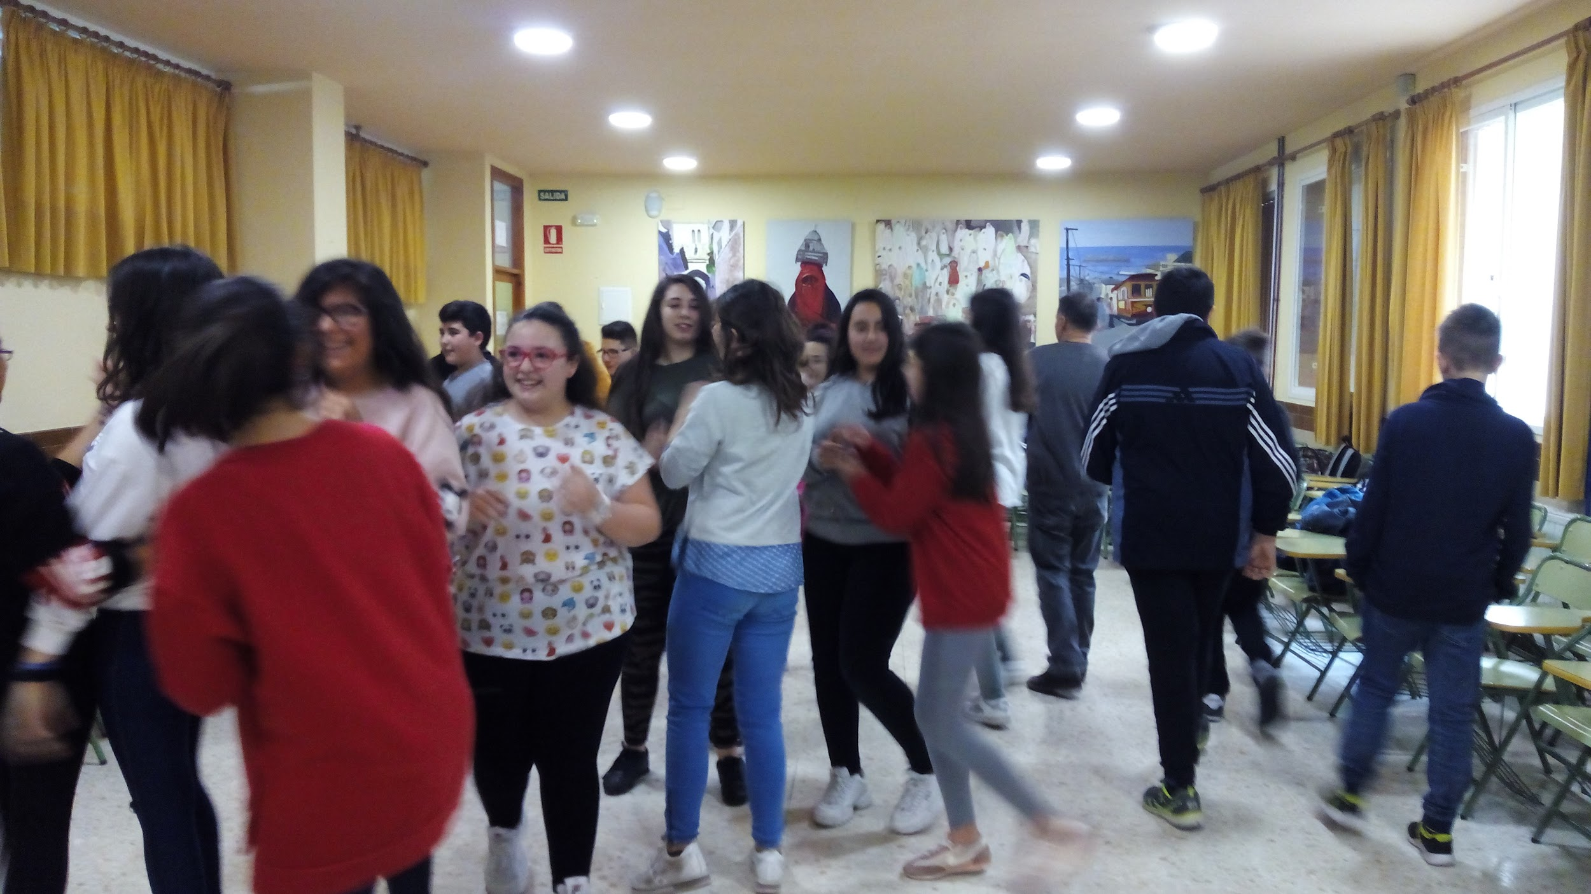
“La Biodanza es un camino para recorrer sin prisa, relamiéndose, degustando la vida. Es un espacio para ser, sentir, conocer, soñar al ritmo de aquí y ahora. Una senda coloreada por el movimiento y la música, endulzada con piel y miradas, iluminada por sensaciones y emociones, bendecida por el amor”.
Leonor García

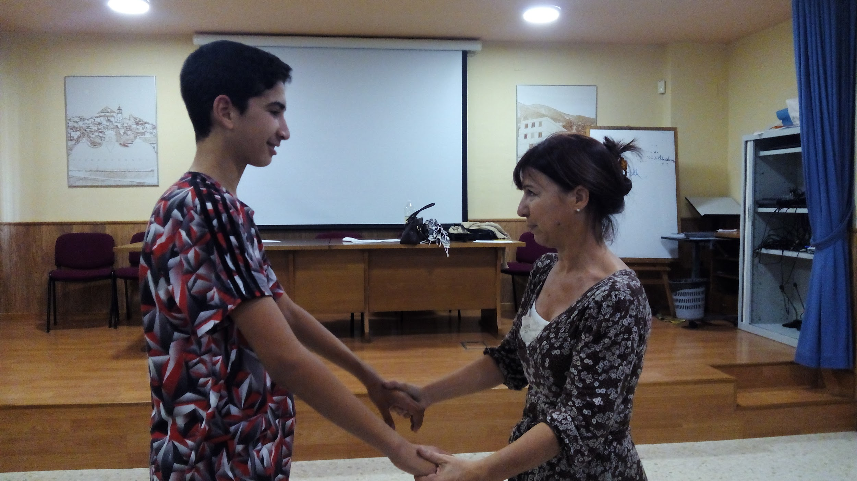
El pasado 13 de febrero tuvimos la enorme suerte de disfrutar de dos sesiones de Biodanza, una con el alumnado de 1º ESO D (por la mañana) y otra con un grupo de 20 profesores (por la tarde).
La monitora, Leonor García, aunque periodista de carrera, se define a sí misma como facilitadora de Biodanza por vocación y Madre por amor. Es una Mujer curiosa, intrépida y con tesón, con una gran dosis de optimismo e ilusión que contribuye a que su trabajo sea creativo y original.
“Siento una gran fuerza intangible que me recorre por dentro que me hace creer en las personas, en la vida, en que se puede y se debe hacer un mundo más amable”.

Y eso es lo que nos hizo sentir a todos los que disfrutamos de estas sesiones, alumnado y profesorado, una fuerza interior que nos mantuvo conectados y más unidos durante todo el tiempo, en un ambiente de cordialidad, alegría y satisfacción.
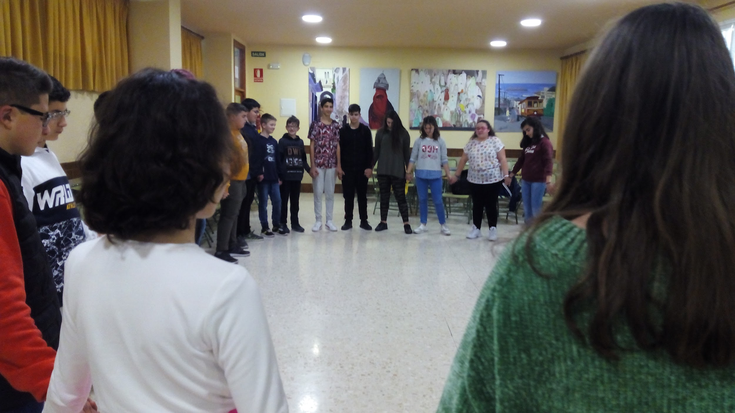
Estamos trabajando para que este tipo de experiencias no sea un hecho aislado en nuestro centro, sino que se conviertan en experiencias enriquecedoras que podamos integrarlas en nuestras clases para construir, entre todos, la Educación que queremos para el siglo XXI.

